圖二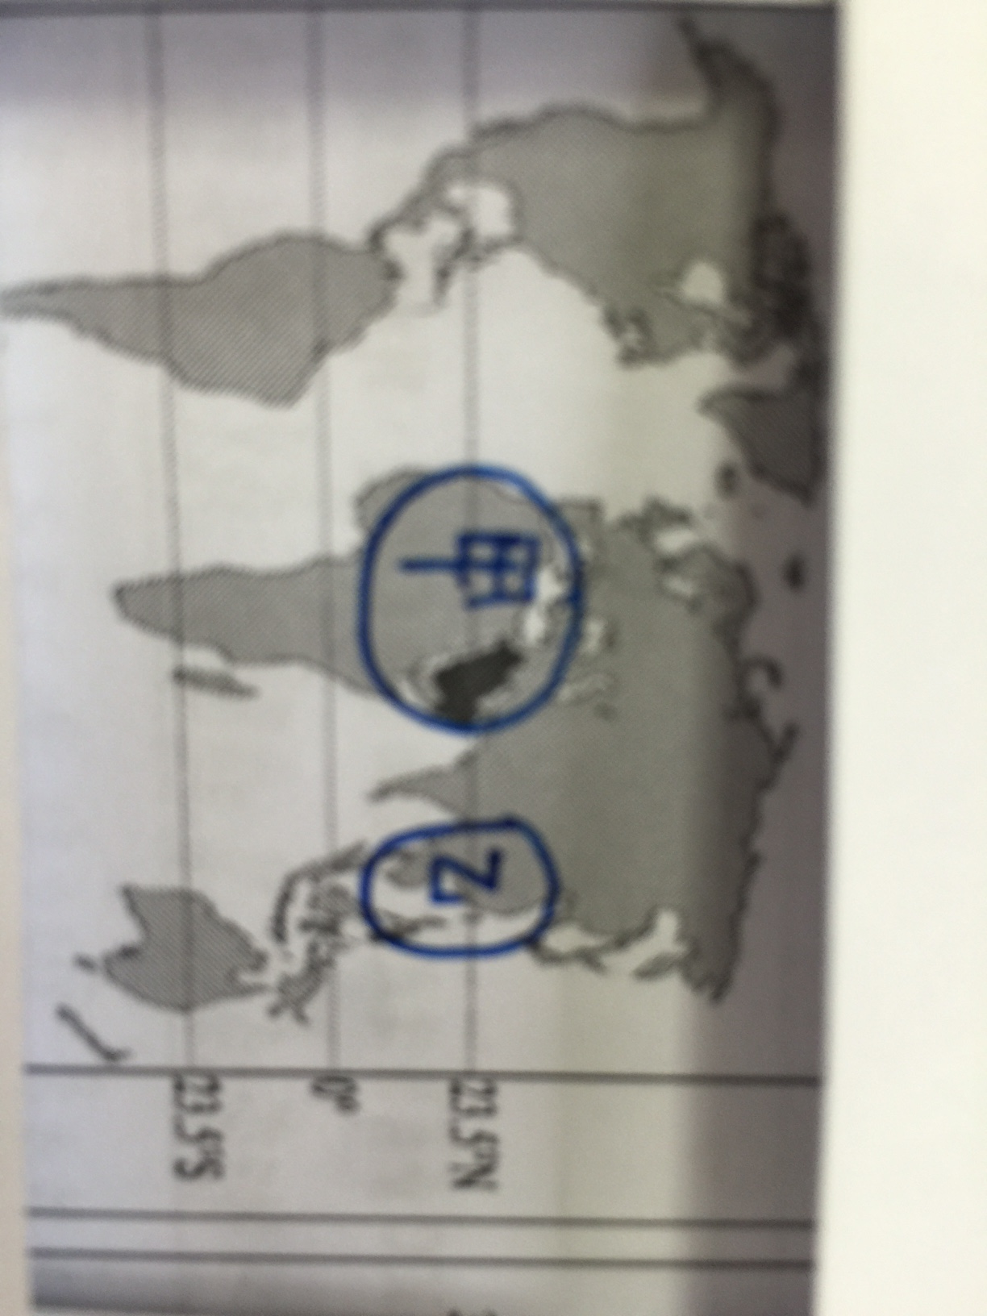圖一

1.請在圖一中劃出北回歸線（區Ｃ2）

2.請判斷圖一中的甲處的氣候類型，特性及其成因？（區B3）

3.圖一中乙的氣候類型為何？並說明氣候成因？（區B3）

4.目前乙區與周邊國家已形成某區域性經濟組織，該組織的旗幟如圖(二)所示，請寫出該組織名稱？（全C3）

5.就氣候條件判斷，圖二旗幟中央的圖案可能為何種作物？試說明理由？（環Ａ3）（區Ａ1）

劉淑美,黃怡君,李秀珍,吳岳衡

